หน่วยการเรียนรู้ที่ ๑ ล้ำค่าภูมิปัญญาไทย
แผนการจัดการเรียนรู้ที่ ๔ เรื่อง มารยาทไทย : การสนทนา (๑)

ส ๑๖๒______หน้าที่พลเมือง ๖ กลุ่มสาระการเรียนรู้สังคมศึกษา ศาสนา และวัฒนธรรม

ชั้นประถมศึกษาปีที่ ๖ เวลา ๑ ชั่วโมง


ผลการเรียนรู้

 ปฏิบัติตนและชักชวนผู้อื่นให้มีมารยาทไทย (ข้อ ๑)
 ปฏิบัติตนเป็นผู้มีวินัยในตนเอง (ข้อ ๑๐)


สาระสำคัญ/ความคิดรวบยอด/หลักการ

การพูดหรือการสนทนามีความสำคัญต่อการคบหาสมาคม และการประกอบกิจการงาน จึงจำเป็น
อย่างยิ่งที่จะต้องมีมารยาทในการพูด รู้จักกาลเทศะและบุคคลที่สนทนาด้วย ว่าสิ่งใดควรพูด สิ่งใดไม่ควรพูด


สาระการเรียนรู้

๑. การสนทนา
๒. การมีวินัยในตนเองด้านความซื่อสัตย์สุจริต ขยันหมั่นเพียร อดทน ใฝ่หาความรู้
ตั้งใจปฏิบัติหน้าที่ และยอมรับผลที่เกิดจากการกระทำของตนเอง


สมรรถนะสำคัญของผู้เรียน
ฐาน

 ความสามารถในการสื่อสาร
 ความสามารถในการคิด
- การคิดวิเคราะห์
- การคิดสังเคราะห์
- การคิดประเมินค่า
- การคิดอย่างมีวิจารณญาณ
- การคิดสร้างสรรค์
 ความสามารถในการแก้ปัญหา
 ความสามารถในการใช้ทักษะชีวิต


คุณลักษณะอันพึงประสงค์และค่านิยม
ฐาน

คุณลักษณะอันพึงประสงค์ | ค่านิยมหลักของคนไทย
- รักชาติ ศาสน์ กษัตริย์  - ซื่อสัตย์สุจริต    - มีวินัย    - ใฝ่เรียนรู้  - อยู่อย่างพอเพียง  - มุ่งมั่นในการทำงาน  - รักความเป็นไทย    - มีจิตสาธารณะ | - มีความรักชาติ ศาสนา พระมหากษัตริย์    - ซื่อสัตย์ เสียสละ อดทน    - กตัญญูต่อพ่อแม่ ผู้ปกครอง ครูบาอาจารย์  - ใฝ่หาความรู้ หมั่นศึกษาเล่าเรียน ทั้งทางตรง  และทางอ้อม  - รักษาวัฒนธรรมประเพณีไทยอันงดงาม    - มีศีลธรรม รักษาความสัตย์ หวังดีต่อผู้อื่น    เผื่อแผ่และแบ่งปัน  - เข้าใจ เรียนรู้การเป็นประชาธิปไตย อันมี  พระมหากษัตริย์ทรงเป็นประมุข ที่ถูกต้อง  - มีระเบียบวินัย เคารพกฎหมาย ผู้น้อยรู้จัก  การเคารพผู้ใหญ่  - มีสติรู้ตัว รู้คิด รู้ทำ รู้ปฏิบัติ ตามพระราชดำรัสของพระบาทสมเด็จพระเจ้าอยู่หัว  - รู้จักดำรงตนอยู่โดยใช้หลักปรัชญาของเศรษฐกิจพอเพียง  - มีความเข้มแข็งทั้งร่างกายและจิตใจ ไม่ยอมแพ้ต่ออำนาจฝ่ายต่ำหรือกิเลส มีความละอาย  เกรงกลัวต่อบาปตามหลักของศาสนา  - คำนึงถึงผลประโยชน์ของส่วนรวมและของชาติมากกว่าผลประโยชน์ของตนเอง

ภาระงาน/ชิ้นงาน
ฐาน

- วาดภาพการ์ตูนเกี่ยวกับการสนทนาอย่างมีมารยาท

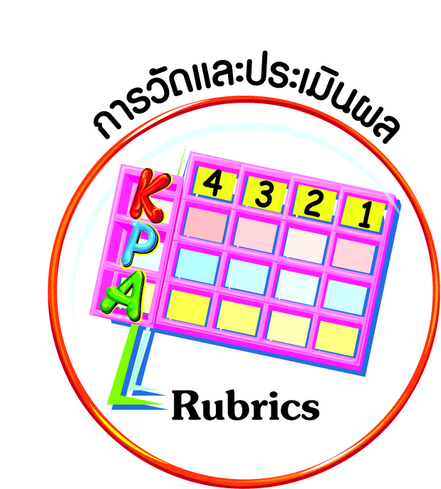
การวัดและประเมินผล
ฐาน

- แบบประเมินพฤติกรรมรายบุคคล
- การประเมินผลตามสภาพจริง (Rubrics)
- เกณฑ์การให้คะแนน (ระดับคะแนน-ระดับคุณภาพ)


การจัดกิจกรรมการเรียนรู้
ฐาน

๑. ครูนำสนทนา ด้วยการตั้งคำถาม เพื่อให้นักเรียนตระหนักในความสำคัญของการพูดคุยสนทนากัน เช่น
 ทำไมคนเราจึงต้องพูดคุยสนทนากันด้วย
 คนเราไม่ต้องพูดคุยสนทนากันได้ไหม
 คนเราพูดคุยสนทนากันเพราะเหตุใด
นักเรียนร่วมกันอภิปรายหาคำตอบ จากนั้นครูและนักเรียนร่วมกันสรุปความจำเป็น หรือความสำคัญของการพูดหรือการสนทนา เช่น
คนเราสนทนากันเพื่อ
- ต้องการบอกความคิด ความรู้สึก
- ต้องการทราบความคิดเห็น ความรู้สึกของผู้อื่น
- ต้องการผ่อนคลายความเหงา
- ต้องการติดต่อกิจธุระการงานต่าง ๆ
- ต้องการสื่อสารเรื่องราวต่าง ๆ ระหว่างกัน
- ต้องการรู้ความจริงบางเรื่อง
- ต้องการปรับความเข้าใจกัน

๒. นักเรียนดูภาพการมีมารยาท และไม่มีมารยาทในการสนทนา ให้นักเรียนอภิปรายร่วมกันว่า การกระทำในแต่ละภาพมีความเหมาะสม หรือไม่เหมาะสมอย่างไร เกิดผลดี-ผลเสียอย่างไร เช่น
ภาพที่ ๑ คนคุยกัน แต่อีกคนไม่สนใจฟัง หันหน้าไปมองสิ่งอื่น
ภาพที่ ๒ คนคุยกัน ต่างฝ่ายต่างสนใจฟังซึ่งกันและกัน ในวงคำพูดของคนหนึ่ง
“ใจเย็น ๆ นะ เดี๋ยวฉันช่วยหา มันคงไม่หายไปไหนหรอก”
ภาพที่ ๓ คนคุยกัน ในวงคำพูดของคนหนึ่ง “ฉันคิดของฉันอย่างนี้ ฉันไม่สนใจความคิดของเธอหรอก”
ภาพที่ ๔ คนคุยกัน ในวงความคิดของคนหนึ่ง “น่าเบื่อ พูดแต่เรื่องของตัวเองอยู่ได้ ไม่อยากฟัง”
๓. นักเรียนร่วมกันสรุปมารยาทในการสนทนากับบุคคลทั่ว ๆไปที่ไม่เป็นทางการ จากนั้นบันทึกลงในสมุดของตน เช่น
- เรื่องที่พูดควรเป็นเรื่องที่ทั้ง ๒ ฝ่าย มีความสนใจและพอใจร่วมกัน
- ไม่พูดเรื่องของตนเองมากจนเกินไป ควรฟังในขณะที่อีกฝ่ายหนึ่งพูด ไม่สอดแทรกเมื่อเขาพูดยังไม่จบ
- พูดตรงประเด็น อาจออกนอกเรื่องบ้างพอผ่อนคลายอารมณ์
- เคารพความคิดเห็นของผู้อื่น ไม่บังคับให้ผู้อื่นเชื่อหรือคิดเหมือนตน
๔. แบ่งกลุ่มนักเรียนออกเป็น ๓-๕ กลุ่มตามความเหมาะสมกับจำนวนนักเรียนในห้อง ให้แต่ละกลุ่มร่วมกันคิดสร้างสถานการณ์การสนทนา ๑ สถานการณ์ วาดเป็นการ์ตูนช่องลงในกระดาษแผ่นใหญ่โดยร่างเป็นลายเส้นยังไม่ต้องลงสี และเว้นว่างคำพูดของตัวละครไว้ แต่มีการบันทึกบทสนทนา
ลงในกระดาษอื่นว่าต้องการให้ตัวละครแต่ละตัวพูดว่าอย่างไร เพื่อใช้ในการทำกิจกรรมในชั่วโมงต่อไป


การจัดบรรยากาศเชิงบวก
ฐาน

ให้นักเรียนมีโอกาสได้เห็นแบบอย่างที่ดี ได้เรียนรู้การประพฤติปฏิบัติที่ถูกต้องดีงาม ร่วมกันแสดงความคิด ความรู้สึก แลกเปลี่ยนประสบการณ์เพื่อขยายการเรียนรู้ สามารถศึกษาจากสื่อและแหล่งเรียนรู้ที่หลากหลาย ครูเป็นผู้แนะนำแนวทางที่ถูกต้อง


สื่อการเรียนรู้และแหล่งการเรียนรู้
ฐาน

 ภาพการมีมารยาท และไม่มีมารยาทในการสนทนา

ข้อเสนอแนะของผู้บริหารสถานศึกษา

______________________________________________________________________________
______________________________________________________________________________
______________________________________________________________________________
______________________________________________________________________________
______________________________________________________________________________
______________________________________________________________________________
______________________________________________________________________________
______________________________________________________________________________
______________________________________________________________________________
______________________________________________________________________________
______________________________________________________________________________
______________________________________________________________________________
______________________________________________________________________________
______________________________________________________________________________
______________________________________________________________________________
______________________________________________________________________________
______________________________________________________________________________
______________________________________________________________________________
______________________________________________________________________________
______________________________________________________________________________
______________________________________________________________________________
______________________________________________________________________________
______________________________________________________________________________
______________________________________________________________________________

ลงชื่อ_________________________ (ผู้บริหารสถานศึกษา)
(_________________________)
________/________/________
บันทึกหลังการสอน

ผลการจัดการเรียนการสอน
]
______________________________________________________________________________
______________________________________________________________________________
______________________________________________________________________________
______________________________________________________________________________
______________________________________________________________________________
______________________________________________________________________________

ปัญหา / อุปสรรค
]

______________________________________________________________________________
______________________________________________________________________________
______________________________________________________________________________
______________________________________________________________________________
______________________________________________________________________________
______________________________________________________________________________

แนวทางแก้ไข
]

______________________________________________________________________________
______________________________________________________________________________
______________________________________________________________________________
______________________________________________________________________________
______________________________________________________________________________
______________________________________________________________________________

ลงชื่อ_____________________________ (ผู้บันทึก)
(____________________________)
_________/__________/________

